**Melding om fisket uke 29/2024**

Rapporten skrevet mandag 22.07.2024 av Willy Godtliebsen og Amalie Oda Harland.

Alle kvanta i rapporten er oppgitt i tonn rundvekt, hvis ikke annet er presisert, og verdi i 1.000 kroner, evt. millioner kroner.

Omsetningsdata i denne rapporten skriver seg først og fremst fra uke 29, d.v.s. 15.-21. juli 2024.

For kystflåten var det økte landinger av sei, kongekrabbe, kveite og breiflabb sammenlignet med uka før. Også fisket etter taskekrabbe er økende med en foreløpig topp for året i uke 28. Seilandingene økte fra 1.000 til 1.230 tonn, mye av økningen skriver seg fra notfisket der deltakelsen er økende men fisket fremdeles labert. Den økte fangsten av kongekrabbe gjelder i frifisket i området rundt Magerøya. For kveite og breiflabb dreier mye seg om området fra Helgeland til Nordmøre. Landingene av fersk torsk og reke fra kystflåten ble redusert sammenlignet med uka før, mens hysekvantumet holdt seg på det jevne. Omsetningen av fryst råstoff tok seg litt opp, og domineres av reka og snabeluer. Sist uke var det landet 5.100 tonn fryst reke fra 12 båter og 1.500 tonn snabeluer fra 5 trålere.

Råfisklagets omsetning i uke 29 er på 154 millioner kroner (foreløpig tall), som er ned fra 174 millioner kroner uka før. I tallet for uke 29 inngår 23 millioner kroner etter landinger fra utenlandske båter. Omsetningen for norske båter utgjorde dermed 131 millioner kroner, fordelt med 68 millioner på fersk og 64 millioner på fryst.

## Sammenlignet med 2023

Tilsvarende for uke 29 i fjor, var omsetningen 151 millioner kroner. Av dette var 21 millioner kroner etter landinger fra utenlandske båter. Omsetningen for norske båter på 130 millioner kroner var fordelt med 86 på fersk og 44 på fryst råstoff.

Omsetning uke 29, 2024  
Råfisklagets omsetning for norske båter i uke 29 i år fremgår av tabell 1, med fordeling på fersk/fryst råstoff, og pr fiskeslag.

Tabell 1. Omsetning for norske båter i uke 29/2024, fordelt pr fersk/fryst og pr fiskeslag

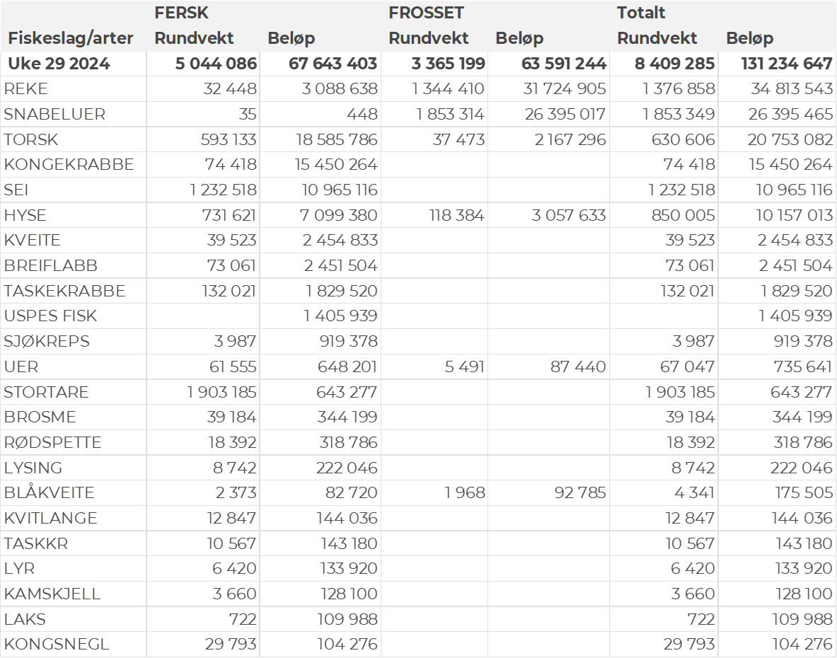

### Frystomsetning

Foreløpige tall for norske båter i perioden viser 64 millioner kroner, opp fra 61 millioner kroner i uke 28. I likhet med uka før var omsetningen i uke 29 i hovedsak fordelt på reke og snabeluer slik det framgår av tabell 1.

Når det gjelder landinger av fryst råstoff i uke 28 som bare delvis er omsatt, har vi følgende tall: Landingene utgjorde totalt 7.600 tonn, opp fra 3.950 tonn uka før. Det meste av landingene i uke 29 var reke (5.100 tonn levert av 12 båter) og snabeluer (1.500 tonn levert av 4 trålere). Trålerlandingene bestod i tillegg av 570 tonn sei, 210 tonn torsk og mindre kvanta andre arter. Ingen landinger fra andre redskapsgrupper i uke 29.

### Ferskomsetning

Omsetningen av ferskt råstoff i uke 29 utgjorde 68 millioner kroner, ned fra 75 millioner kroner uken før. Fordelt per art er det torsken som ligger på topp med 19 millioner av totalen, etterfulgt av kongekrabbe til verdi 15 millioner og sei til verdi 11 millioner. Verdier fra 7 millioner og lavere per art for resterende, verdier for alle arter fremgår av tabell 1. Til sammenligning hadde vi samme uka i fjor en ferskomsetning på 86 millioner kroner, da både torsken, seien og kongekrabben stod for høyere verditall enn i år.

Omsetningen av fersk torsk i uke 29 utgjorde 590 tonn til verdi 19 millioner kroner, ned fra 960 tonn og 30 millioner kroner uka før, reduksjonen kom på snurrevad. 540 tonn levert i Finnmark, av det 300 tonn i øst- og 240 tonn i vestfylket. Fordelt på redskap er 340 tonn tatt på snurrevad, 110 tonn på garn, 100 tonn på line/autoline, og 40 tonn på juksa. Av snurrevadkvantumet var 190 tonn levert i Vest-Finnmark og 120 tonn i østfylket. Det meste av linekvantumet var levert i Øst-Finnmark, det samme gjaldt garn- og juksakvantumet.

Tabell 2 og 3 viser fordelingen av landingene av fersk torsk pr leveringssone og redskap (unntatt trål), med tilhørende snittpriser. De to tabellene er basert på omsetning av kvalitet A og ekstra, der alle leveringstilstander inngår, men der snittprisene er omregnet til sløyd uten hode-priser, eksklusiv restråstoff.

Tabell 2. Omsetning av fersk torsk, A og ekstra kvalitet fra norske båter i uke 29, 2024 sammenlignet med samme uke i fjor. Fra redskapene garn, jukse, line og snurrevad, eksklusiv restråstoff.  
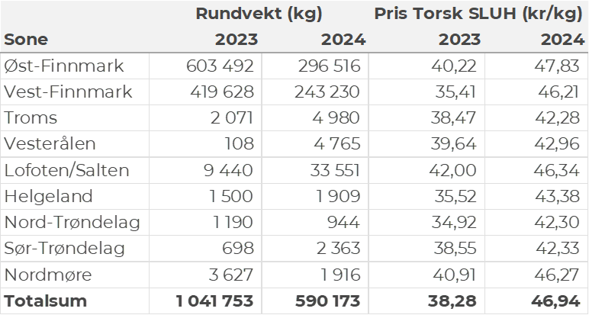

Tabell 3. Priser av fersk torsk per redskap, A og ekstra kvalitet fra norske båter i uke 29, 2024, eksklusiv restråstoff.

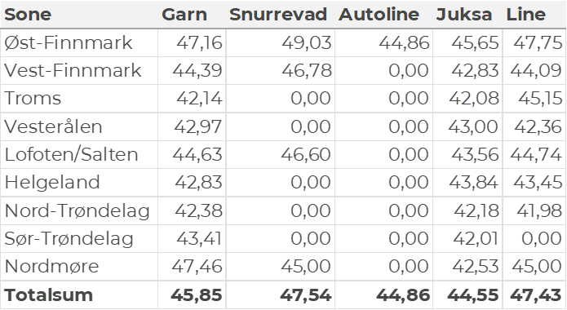

Omsetningen av fersk sei i uke 29 utgjorde 1.230 tonn til en verdi av 11 millioner kroner. Opp fra 1.000 tonn/9,1 millioner kroner uken før. Fangstene fordeler seg med 430 tonn tatt med snurrevad, 420 tonn på not, 280 tonn på garn, 90 tonn på juksa og mindre kvanta på lina. Fremdeles labert seinotfiske, men deltakelsen er økende. Størst aktivitet i Vest-Finnmark som står for 870 tonn av totalen, etterfulgt av Øst-Finnmark med 140 tonn, Lofoten/Salten med 100 tonn og Troms med 70 tonn. Mindre kvanta i resterende områder, jf. tabell 4.

Tabell 4: Omsetning av fersk sei, A og ekstra kvalitet fra norske båter i uke 29, 2024 sammenlignet med samme uke i fjor. Fra redskapene garn, jukse, line, snurrevad og not, eksklusiv restråstoff.  
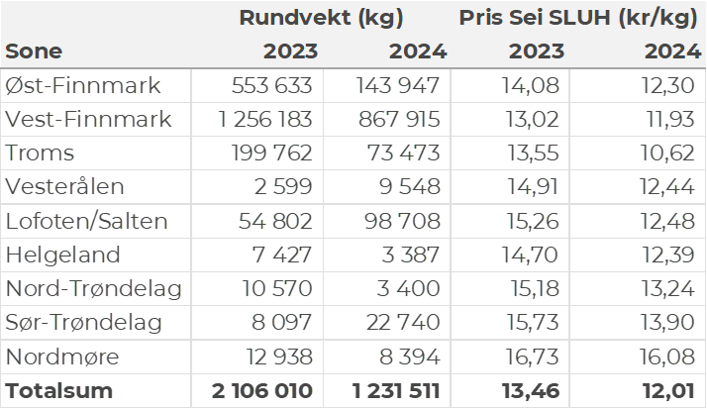

Kvantumet fersklevert hyse i uke 29 var 730 tonn til en verdi av 7,1 millioner kroner, som var på samme nivå som uken før. Snurrevad står for 650 tonn av totalen, etterfulgt av 60 tonn fra line/autoline. Størst kvantum levert Vest-Finnmark som står for 340 tonn av totalen, deretter følger Øst-Finnmark med 260 tonn og Lofoten med 130 tonn. Den geografiske fordelingen av hyselandingene framgår av tabell 5.

Tabell 5: Omsetning av fersk hyse, krokfanget, A og ekstra kvalitet fra norske båter i uke 29, 2024 sammenlignet med samme uke i fjor. Fra redskapene garn, jukse, line og snurrevad, eksklusiv restråstoff.  
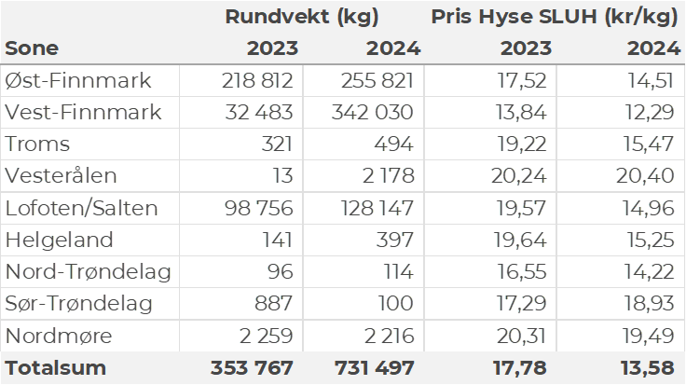

I uke 29 ble det omsatt 74 tonn kongekrabbe til en verdi av 15 millioner kroner, opp fra 56 tonn til verdi 13 millioner kroner uka før. 21 tonn ble tatt i det kvoteregulerte området av 81 båter, 52 tonn ble fisket av 59 båter utenfor det kvoteregulerte området og 1.024 kg er registrert i ungdomsfiske. Av totalkvantumet ble hele 47 tonn tatt i området rundt Magerøya, 6 tonn i Porsanger og på Laksefjorden, 5 tonn på Tana og 4 tonn i Varangerfjorden. Kvantum under 2 tonn i resterende soner.

I løpet av uke 29 ble omsatt 32 tonn ferske reker til en verdi av 3,1 millioner kroner, ned fra 46 tonn og 4,0 millioner kroner uka før. Størst kvantum fanget i Varangerfjorden som står for 22 tonn av totalen, deretter følger Lyngenfjorden med 2,7 tonn, Dønna med 1,8 tonn og Ullsfjorden med 1,7 tonn. Kvanta under 1 tonn i resterende soner og fangstfelt. Hittil i år er det omsatt 773 tonn ferske reker til verdi 68,7 millioner kroner. Til samme tid i fjor var det omsatt 630 tonn til verdi 57,3 millioner kroner.

Det ble i uke 29 omsatt 40 tonn fersk kveite til verdi 2,5 millioner kroner. En øking fra 32 tonn/2,0 millioner kroner uken før. Størst kvantum levert på Helgeland som står for 10 tonn av totalen, videre Vest-Finnmark med 6,9 tonn, Øst-Finnmark med 4,0 tonn og Lofoten/Salten med 3,2 tonn. Fra 2,4 tonn og lavere for resterende soner.

Det ble i uke 29 omsatt 73 tonn breiflabb til en verdi av 2,5 millioner kroner, opp fra 63 tonn og 2,1 millioner kroner uka før. Størst aktivitet på Helgeland, Sør-Trøndelag og Nordmøre med 17-18 tonn på hver.

Fisket etter taskekrabbe er økende, og nådde en foreløpig topp for året i uke 28 med 209 tonn levert til verdi 2,9 millioner kroner. Dette ble redusert til 143 tonn og 2,0 millioner kroner i uke 29. Kvantumet i uke 29 var fordelt med 109 tonn levert i Sør-Trøndelag, og 10-12 tonn på hver av Helgeland, Nord-Trøndelag og Nordmøre. Totalen var levert av 77 båter, hvorav 42 hadde ukekvantum fra 1.000 til tett innpå 10.000 kg.

**Øst-Finnmark**  
Fra omsetninga fraperioden i uke 29 i 2024 har vi følgende oversikt:  
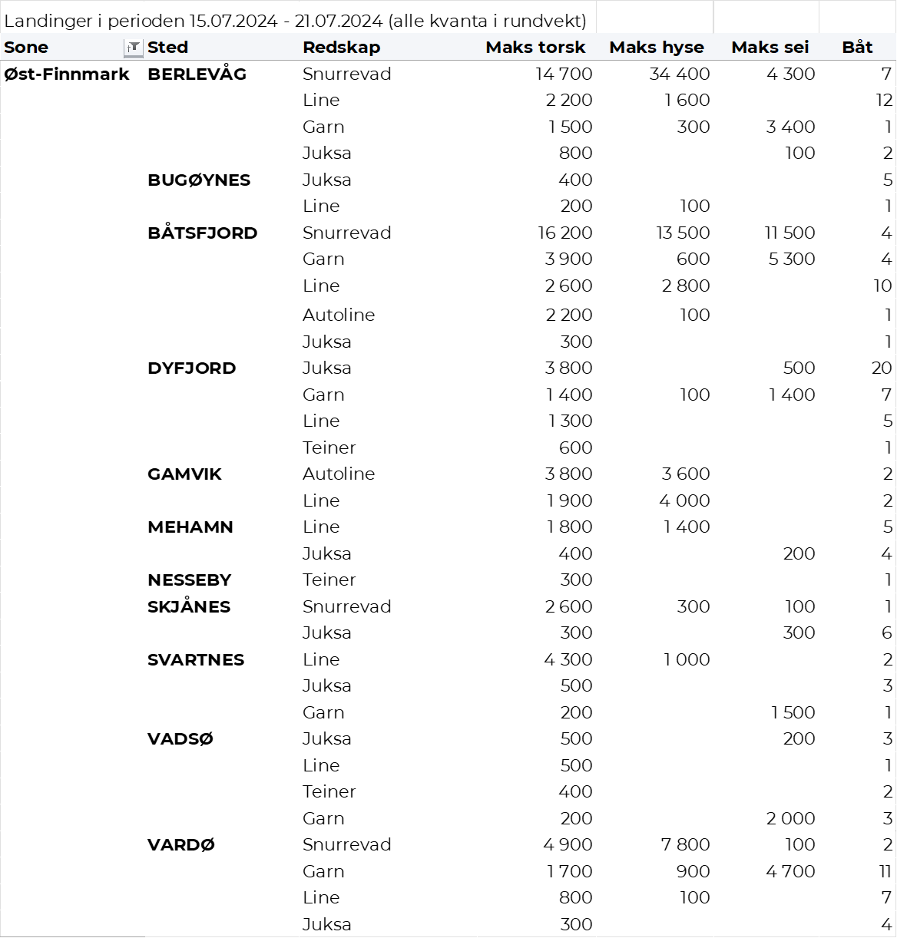

**Vest-Finnmark**  
Fra omsetninga fra perioden i uke 29 i 2024 har vi følgende oversikt:  
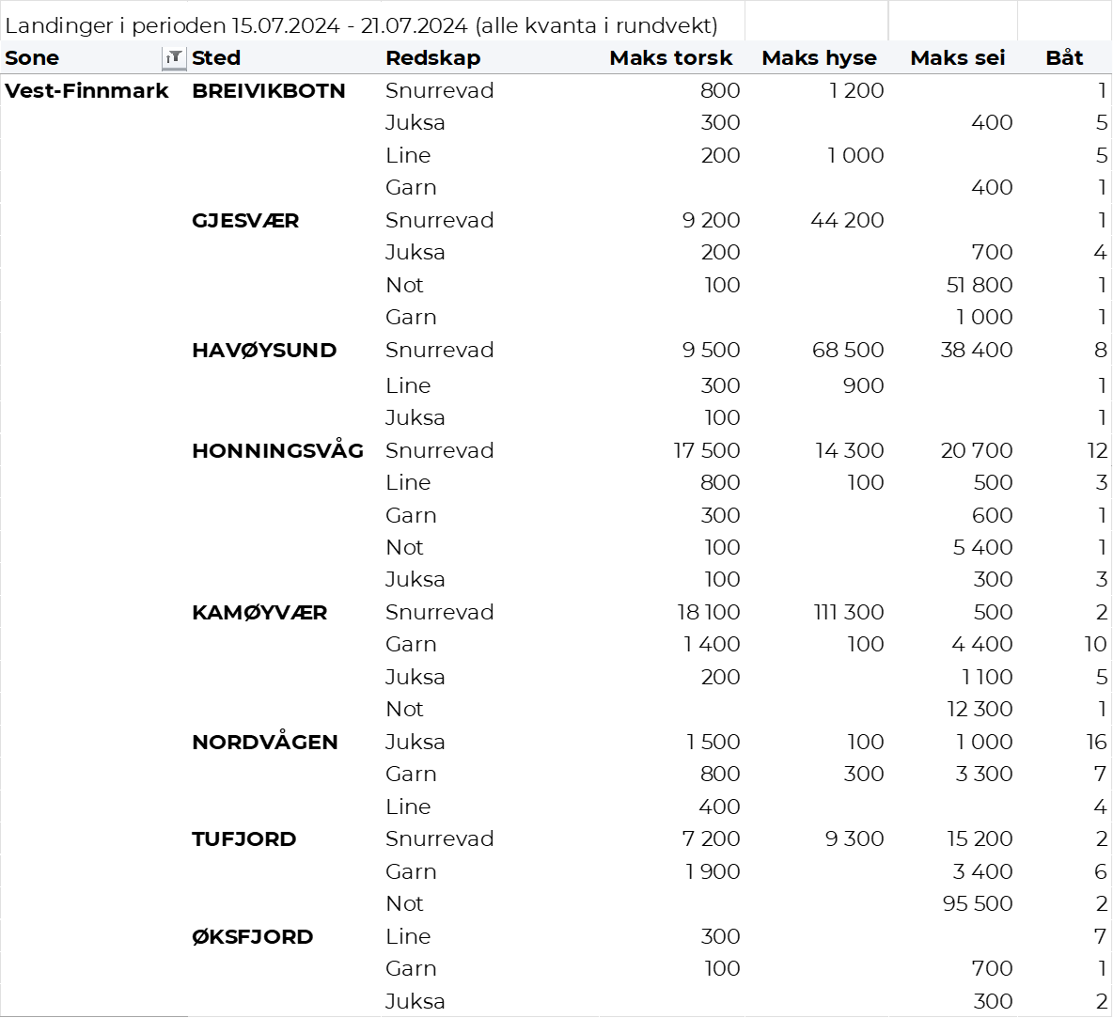

**Troms**  
Fra omsetninga fraperioden i uke 29 i 2024 har vi følgende oversikt:  
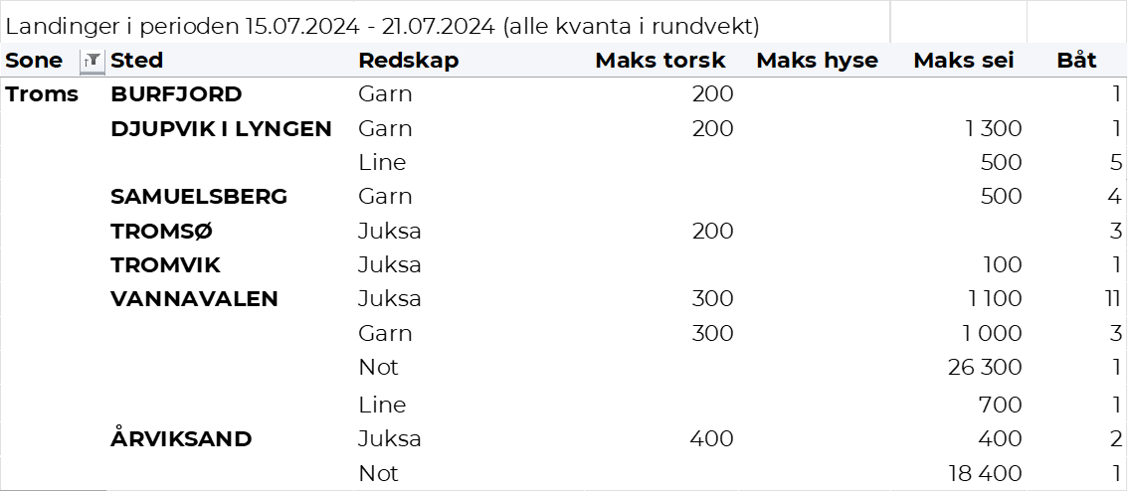

**Vesterålen**  
Fra omsetninga fraperioden i uke 29 i 2024 har vi følgende oversikt:  
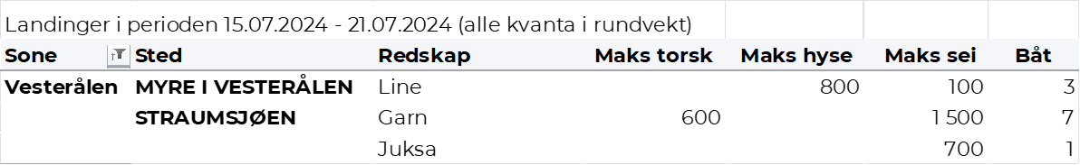

**Lofoten/Salten**  
Fra omsetninga fraperioden i uke 29 i 2024 har vi følgende oversikt:  
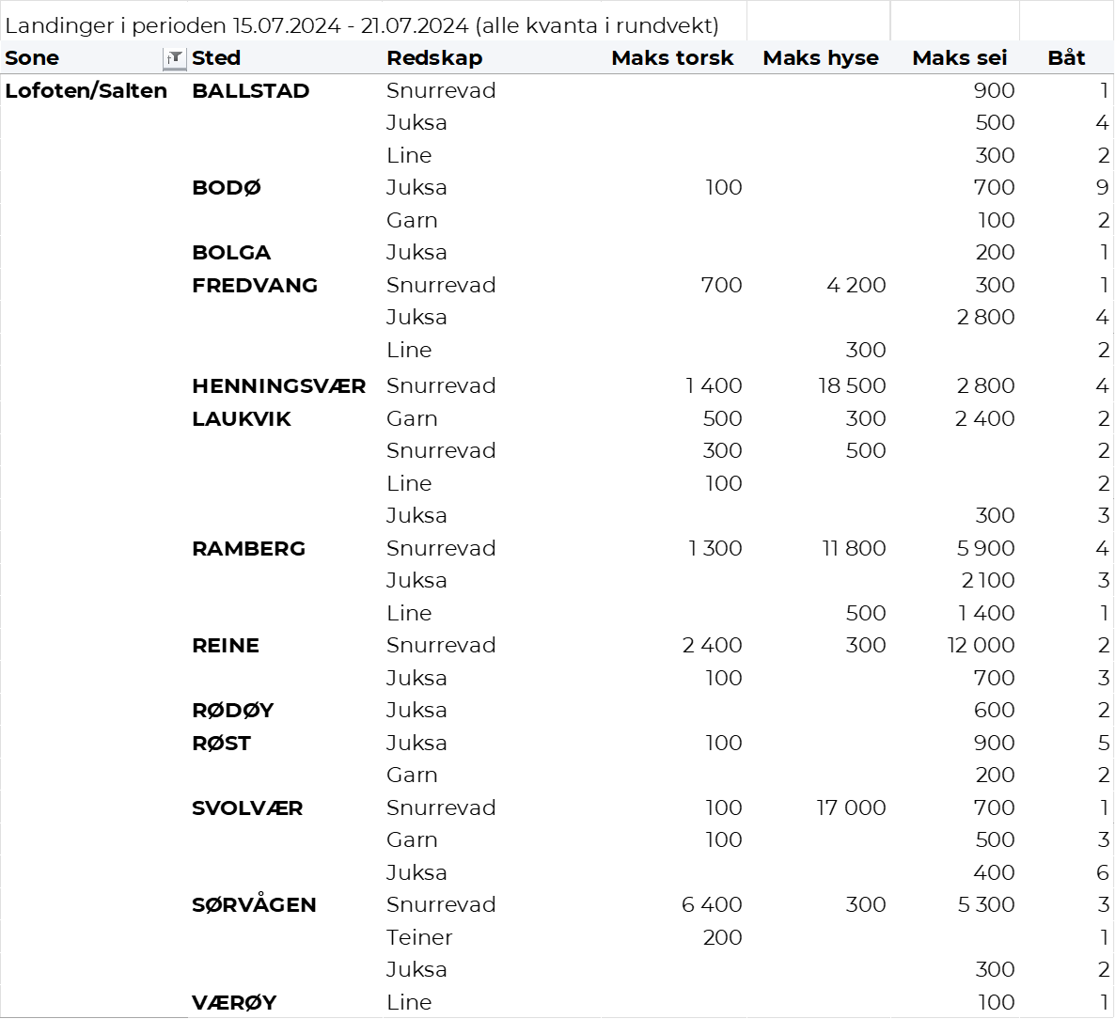

**Helgeland-Nordmøre**  
Fra omsetninga fraperioden i uke 29 i 2024 har vi følgende oversikt:  
